八下物理 | 必会浮力实验
探究浮力大小决定因素
考查内容
考查方向 | 解答思路
浮力大小与浸入液体内部体积关系 | 物体浸入液体内部体积不变，浮力不变（步骤3、4）；  浸入液体的体积增大，浮力增大（步骤2、3）
浮力大小与浸入液体内部深度关系 | 物体全部浸入液体内部，浮力与深度无关（步骤3、4）
浮力大小与液体密度的关系 | 体积不变时，液体密度越大，浮力越大（步骤4、5）
浮力大小和物体形状的关系 | 浸入液体内体积不变，浮力不变，和物体形状无关
浮力的计算 | F_{浮}=G-F_{弹}（G是重力，F_{弹}是弹簧测力计读数）
探究方法 | 控制变量法
物体所受浮力大小规律 | 等于物体排开液体所受到的重力
【实验步骤】
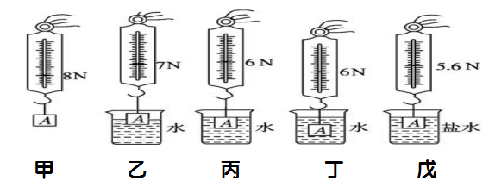
一、实验装置如图。

二、用弹簧测力计测量圆柱体受到的重力，如图甲所示，数据计入实验表格。
三、用弹簧测力计挂着物体A慢慢部分（一半）浸入水中，如图乙所示，此时弹簧测力计读数计入表格。
四、用弹簧测力计挂着物体A，使其全部浸入水中（A在水中上半部），如图丙所示，此时弹簧测力计读数计入表格。
五、用弹簧测力计挂着物体A，使其全部浸入水中（A在水中下半部），如图丁所示，此时弹簧测力计读数计入表格。
六、用弹簧测力计挂着物体A，使其全部浸入盐水中，如图戊所示，此时弹簧测力计读数计入表格。
七、实验表格（参考数据，图中所示）
实验步骤 | 浸入液体内体积 | 弹簧测力计读数/N
1 | 0 | 8
2 | 1/2V | 7
3 | V | 6
4 | V | 6
5 | V | 5.6
八、整理器材。
【实验结论】力是改变物体的运动状态的原因，物体所受阻力（摩擦力）越大，小车越容易停下来。
【实验原理】
（1）浸在液体中的物体都会受到向上的浮力；
（2）浮力大小遵循阿基米德原理。
【经典例题】
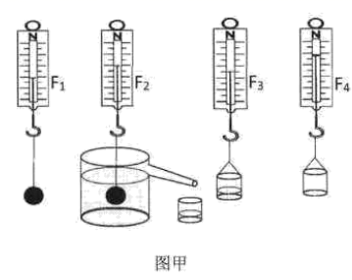
【一】小明在验证“阿基米德原理”实验中:

（1）用已调零的弹簧测力计，按照图甲中所示顺序进行实验操作，测力计的示数分别为：F₁、F₂、F₃、F₄，由此可知铁球浸没在水中所测得的浮力表达式为F_{浮}=F₁-F₂，测得铁球排开水所受的重力表达式为G_{排}=F₃-F₄（用此题中所给字母表示）
（2）小明预期要获得的结论是：F₁-F₂＝F₃-F₄（用此题中所给字母表示）；
（3）在读数正确的情况下，小明由实验数据发现：铁球浸没在水中所受浮力F_{浮}大于铁球排开的水所受重力G_{排}，而且超出了误差允许的范围，得出此实验结果的原因可能是溢水杯内没有注满水（写出一条即可）；
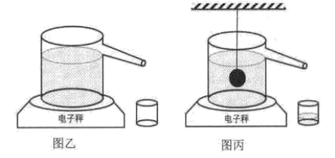
（4）小明分析发现了此实验操作中存在的问题并加以改正，进一步思考：如果实验中物体没有完全浸没水中，能否验证“阿基米德原理”，正确的观点是能（选填“能”或“不能”）验证；

（5）他又进行了如下深入探究：将溢水杯中注满水放在电子秤上，如图乙所示，其示数为m₁，将铁球用细线悬挂轻轻放入水中浸没，待杯中水停止外溢时，如图丙所示，其示数为m₂，则m₂ ＝ m₁，（选填“>”、“=”、“<”）。
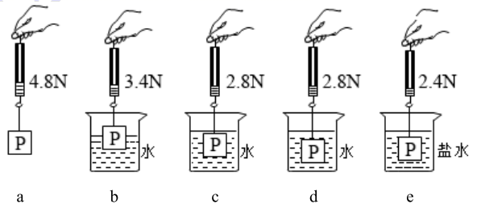
【二】在“探究影响浮力大小的因素”实验中，同学们根据生活经验，提出了浮力大小可能与下列因素有关的猜想：1与物体浸入液体中的深度有关2与物体排开液体的体积有关3与液体的密度有关。

（1）请你写出能够支持猜想3的一个生活现象：在死海里可以躺着看书；
（2）进行探究时，实验步骤和弹簧测力计的示数如图所示。其中序号b中物体P所受浮力大小1.4N；
（3）分析a、c、d三次实验，可知浮力大小与物体浸没在液体中的深度无关（选填“有关”或“无关”）；分析a、b、c三次实验，可知浮力大小与物体排开液体的体积有关；分析a、d、e三次实验，可知在物体排开液体的体积一定时，液体密度越大，物体受到的浮力越大（选填“越大”或“越小”）；
（4）本实验不仅可以探究影响浮力大小的因素，从实验数据还可求出物体P的密度为2.4×10³kg/m³。（已知=1.0×10³kg/m³，g取10N/kg）
【三】某物理兴趣小组探究在不使用天平、量简的情况下测量合金块和液体密度的方法，并进行了以下实验：
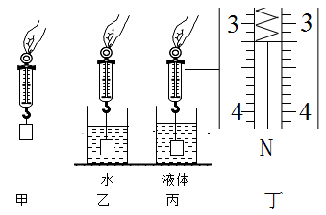

第一步：如图甲所示，用弹簧测力计测量合金块所受的重力，其示数为4N；
第二步：如图乙所示，将该合金块浸没在水中，静止时弹簧测力计示数为3N；
第三步：将该合金块从水中取出并擦干，再浸没到如图丙所示的待测液体中，静止时弹簧测力计示数如图丁所示。
根据以上实验，请回答下列问题：
（1）使用弹簧测力计测量前，应观察它的指针是否指到零刻度，若没有，则进行调整；
（2）该合金块浸没在水中时受到的浮力为 1 N；
（3）该合金块的密度为 4×10³ kg/m³
（4）图丁中弹簧测力计读数是 3.2 N，待测液体的密度是0.8×10³kg/m³。

